☘️ ☘️ ☘️ ☘️ ☘️ Thư viện trường THCS Bình An xin trân trọng giới thiệu sách kỹ năng: “Bí quyết học nhanh nhớ lâu” tác giả: Jonathan Hancock biên dịch: Đức Nhật – Hoài Nguyên, số trang: 136, kích thước:13.5 x 20.5 cm, Nhà xuất bản Tổng hợp Thành Phố Hồ Chí Minh.

Quyển sách Bí quyết học nhanh nhớ lâu là những bí quyết đơn thuần giúp bạn ghi nhớ lâu hơn, khai thác nhiều hơn tiềm năng não bộ của mình.
Nói một cách đơn giản, não trái đảm nhiệm việc tư duy, phân tích và não phải nhận thức về không gian, sáng tạo. Bạn sẽ không thể nhớ lâu hay học nhanh nếu không biết kết hợp cả hai bán cầu não này. Đó chính là một trong những bí quyết để bạn có thể ghi nhớ tốt hơn.

Jonathan Hancock – người hai lần đạt kỷ lục Guinness và là cựu vô địch thế giới về Trí nhớ đã tiết lộ trong quyển sách “Bí quyết học nhanh nhớ lâu” của mình lời giải đáp cho câu hỏi: “Vì sao có nhiều người có thể vừa học đã nhớ và nhớ rất lâu, nhưng ngược lại cũng có những người dù học thế nào cũng không thể nhớ hết các kiến thức, đến khi nhớ rồi thì cũng rất nhanh quên đi.”
Trích nguồn First News.

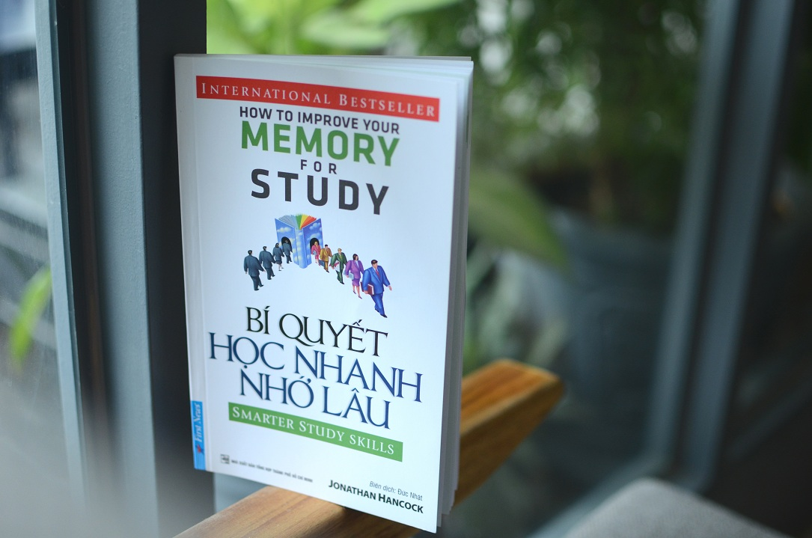

Quyển sách không chỉ là những bí quyết đơn thuần giúp bạn ghi nhớ lâu hơn mà còn là cách để bạn có thể khai thác nhiều hơn tiềm năng não bộ của mình. Ngoài ra, nó còn cung cấp những thông tin tổng quát để bạn có thể hiểu hơn về bộ não và gợi ý thêm vài phương pháp hay kỹ năng để bạn có thể xem xét chọn lựa cái nào phù hợp với mình nhằm đạt được hiệu quả ghi nhớ tốt nhất. Những người mà bạn cho là thiên tài, có khả năng học rất nhanh và ghi nhớ rất tốt, vốn dĩ không phải do họ có năng lực đặc biệt mà bởi họ biết cách kết hợp rất tốt não trái, não phải để tiếp nhận và ghi nhớ thông tin. Và giờ đây những phương thức luyện tập để có khả năng đó đều được cô đọng gói gọn trong quyển sách này. Bạn hoàn toàn có thể tập áp dụng chúng qua những bài tập được tác giả đưa ra trong sách. Qua quá trình chăm chỉ luyện tập thì dần dần những kỹ năng đó sẽ trở thành thói quen mỗi khi bạn cần tiếp nhận thông tin mới.

Quyển sách này cung cấp những kỹ năng và cách thức để giúp bạn có thể sử dụng đồng thời cả não trái và não phải. Thay đổi cách bạn tư duy và giúp bạn có thể đạt được những kết quả như mong đợi. Có một sự thật rằng không ai là người đặc biệt có trí nhớ “tốt” hay “tệ”, mọi sự đánh giá giữa người này với người kia đều khập khiễng và mang tính chất tương đối bởi vốn dĩ có người thiên về sử dụng não trái, có người lại thiên về não phải. Bộ não của bất kỳ ai từ khi được sinh ra đều mang những khả năng kỳ diệu, nếu bạn biết cách để khai thác và luyện tập nhuần nhuyễn thì bạn cũng có thể trở thành một “thiên tài” trong việc học nhanh nhớ lâu.

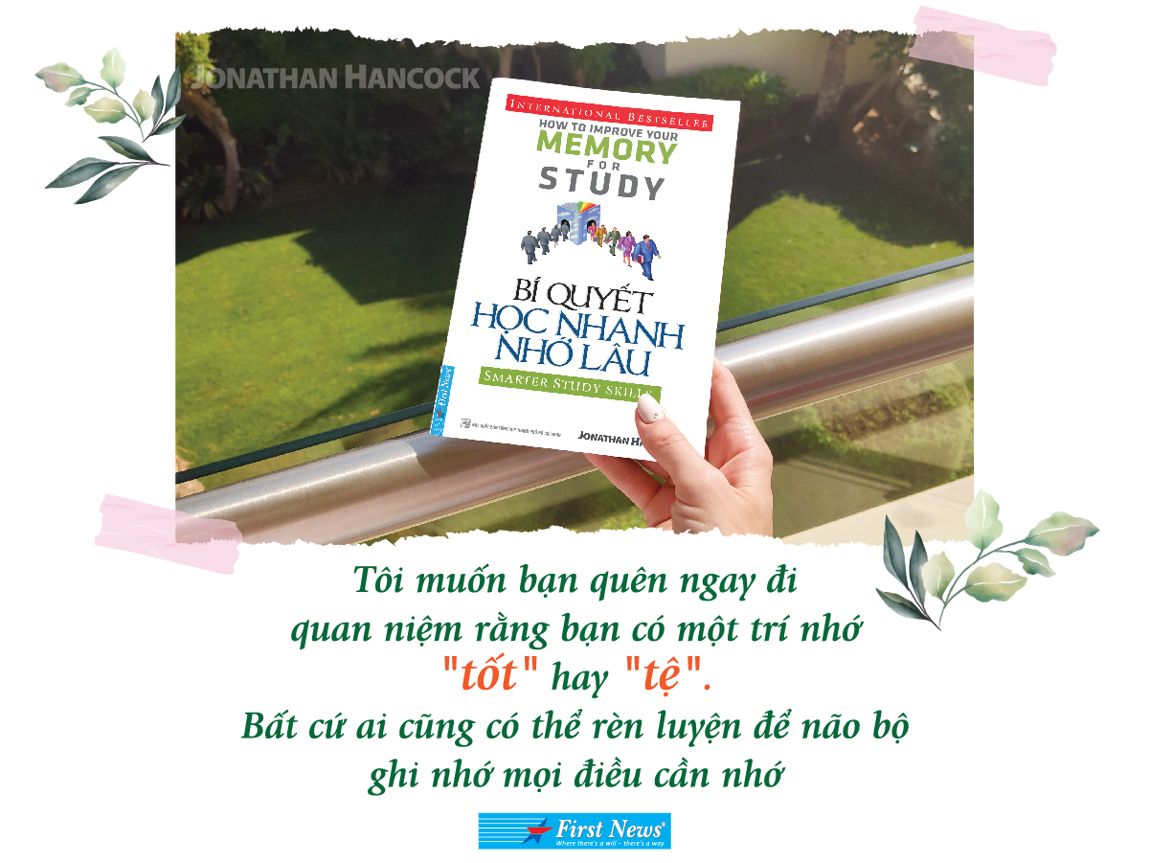
Báo chí nói gì về cuốn sách này:
“Quyển sách này cung cấp những kỹ năng và cách thức để giúp bạn có thể sử dụng đồng thời cả não trái và não phải. Thay đổi cách bạn tư duy và giúp bạn có thể đạt được những kết quả như mong đợi.” – Nếu biết cách kết hợp sử dụng não trái và não phải thì việc học nhanh nhớ lâu không còn là vấn đề! (Doanh Nhân Plus)
“Thay cho cách học nhồi nhét hay cố vắt óc cho ra một vấn đề vốn tiêu tốn thời giờ, công sức mà không ích lợi gì, bạn có thể có những giờ học đầy thú vị và hiệu quả cao.” – 4 Cuốn sách giúp học sinh 'học nhanh nhớ lâu' cho một mùa thi căng thẳng (Một Thế Giới)
“Bạn sẽ được "giải ngố" rất nhiều điều khác về trí não, như các phương thức tiếp thu, vùng thư giãn, hay tính co dãn của bộ não.” – Trí nhớ và não bộ - Bạn có biết? (Giáo Dục)
Người nổi tiếng nói gì về cuốn sách này:
“Thay cho cách học nhồi nhét hay cố vắt óc cho ra một vấn đề vốn tiêu tốn thời giờ công sức mà không ích lợi gì, bạn có thể có những giờ học đầy thú vị và hiệu quả cao. Quyển sách này sẽ giúp bạn. Tác giả không chỉ là một chuyên gia trong lĩnh vực ghi nhớ mà còn là một nhà giáo xuất chúng sẽ dẫn dắt bạn vận dụng các công cụ thực tiễn để tăng cường trí nhớ, và đương nhiên vượt qua mọi kỳ thi.” – Alan Baddeley, Giáo sư Khoa Tâm lý Đại học York
Về tác giả
Jonathan Hancock tốt nghiệp trường đại học Oxford, là người phá vỡ kỷ lục thế giới lần hai của Giải vô địch trí World Memory Champion, và là tác giả của 10 cuốn sách về trí nhớ và học tập. Ông đã chứng minh được kỹ năng học tập của mình về các con số qua các chương trình TV và radio, quản lý các khoá đào tạo trí nhớ trong kinh doanh và trường học của thành phố lớn. Vào năm 2008 ông tham gia đội ngũ của Quỹ Kỹ năng học - The Learning Skills Foundation để trở thành người sáng lập của The Junior Memory Championship, giải thi đấu về trí nhớ cấp quốc gia đầu tiên dành cho trẻ tiểu học.
Trích nguồn First News.

